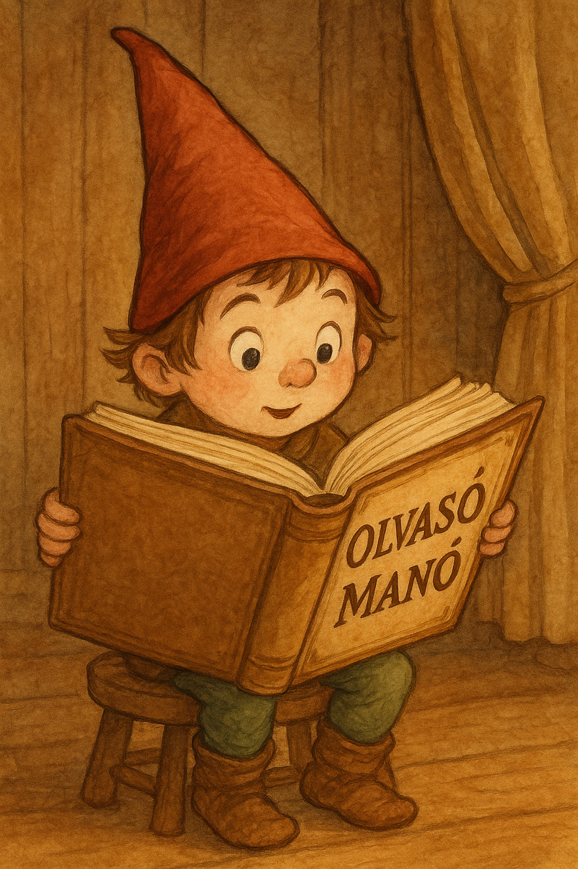
Rix, Megan: Echo, gyere haza!

1. Villámkérdések

Így szólította a kutyát a hajléktalan történetünk elején: ……………………………………….

Így nevezték maguk között a kutyabefogók a kóbor ebet: a Kis ……………………………...

Ilyen fajta kutya volt Echo: …………………………………………………………………….

Ő lett Jake barátja: ……………………………………………………………………………...

A kutyus így jelezte a hangokat Jake-nek: …………………. …………………………….. és …………………………………………………………………………………………………..
Ennyi szót tud egy kutya megtanulni: ………………………………………………………….

2. Hogyan lopta el a kutyatolvaj Echot?

…………………………………………………………………………………………………..

…………………………………………………………………………………………………..

…………………………………………………………………………………………………..

3. Hogyan próbált Jake családja Echo nyomára bukkanni? Két dolgot írj, amivel próbálkoztak!

…………………………………………………………………………………………………..

…………………………………………………………………………………………………..

Neved, e-mail címed:
…………………………………………………………………………………………………..
Iskolád, osztályod:
…………………………………………………………………………………………………..
Lakcímed: ………………………………………………………………………………………

